

CRIE SUA CAMPANHA!

O QUÊ?

Objetivo

COMO?

Ação

ONDE?

Local

QUANDO?

Período

QUEM?

Responsáveis

movimentar as
em equipe,
Trabalhar
essa
temática,
educadoras
para
conscientização
principalmente
na
ambiental. O melhor momento é agora,
aproveitarmos a fase da infância e a
crianças
das
curiosidade
para
apresentarmos
e
saudáveis
alimentos
mostrarmos atitu
des de responsabilidades
sobre os impactos ambientais, desperdícios
de
excessivas
produções
e
lixos.
novos
a
de
descoberta
Proporcionar
sabores, in natura, experimentação das
frutas ou legumes, como ela vem do
Roda e conversa, apresentação dos
legumes e frutas, vídeos, separação de
lixo, plantio, rega e valorização da
natureza.

Roda de conversa: de onde vem os
alimentos?

Vídeo: de onde vem os alimentos

Exper
imentação: que gosto têm?

Diário de mesa: roda de conversa sobre
os alimentos que mais gostam

Separação de resíduos: em qual lixeira
vai? O que polui mais?

Sala
de
referência,
e
parque
refeitório

De agosto
a
dezembro

Professoras:
Eli
s
abete

Let
t
ie
r
i
Maria
,
Jocileide e Suzi
Meire

Escreva o nome da
campanha e

o ODS relacionado:

12

mercado, aproveitando para conversar sobre a origem, desde a semente, plantio, rega, colheita etc... | Economia de água: roda de conversa e escovação, vamos fechar a torneira?  Cuidado do meio ambiente: regar, conversar, abraçar e colocar palavras motivadoras nas árvores.

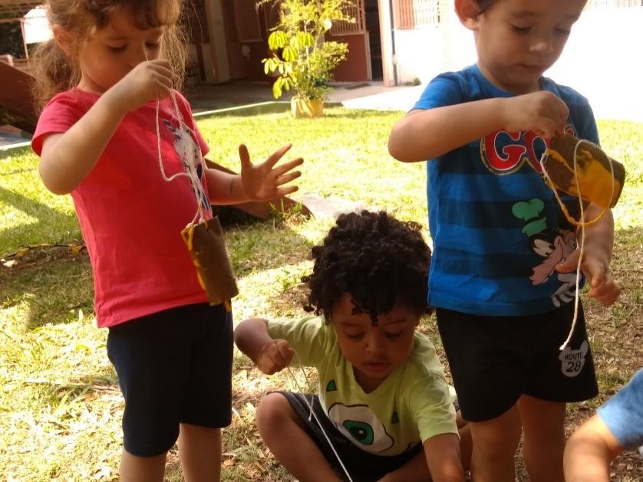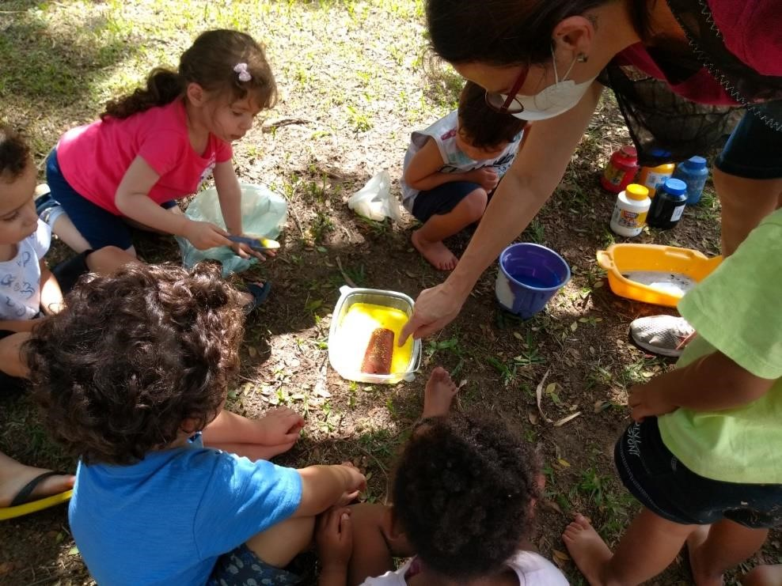

Reutilizando rolo de papel higiênico para produzir novos materiais. Adquirindo consciência Ambiental.
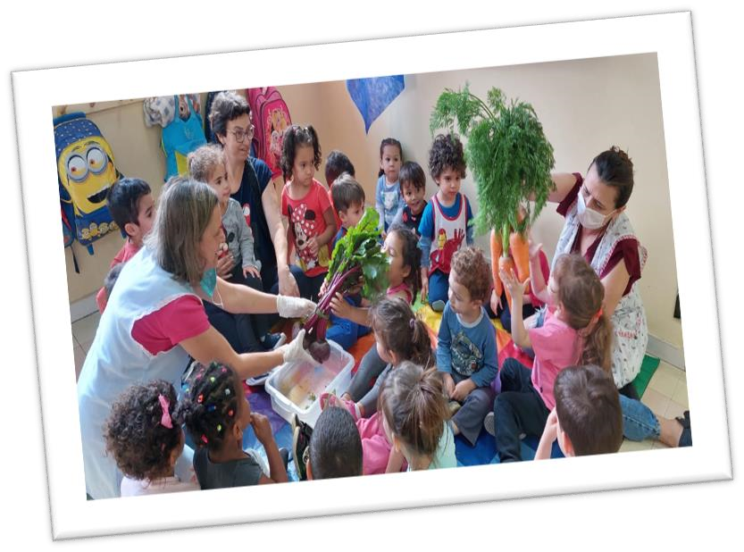Antes de apresentarmos os legumes, fizemos uma roda de conversa com
as crianças para falarmos da origem dos alimentos e, apresentamos um vídeo de onde vem os alimentos. Mostramos a cenoura e a beterraba ainda com suas folhas para as crianças manusearem, e a expressão em seus rostos foram de surpresa. Ficaram curiosas e os comentários foram fluindo: Que linda! Parece uma árvore! Sua cor é laranja? E esse cabelo verde?
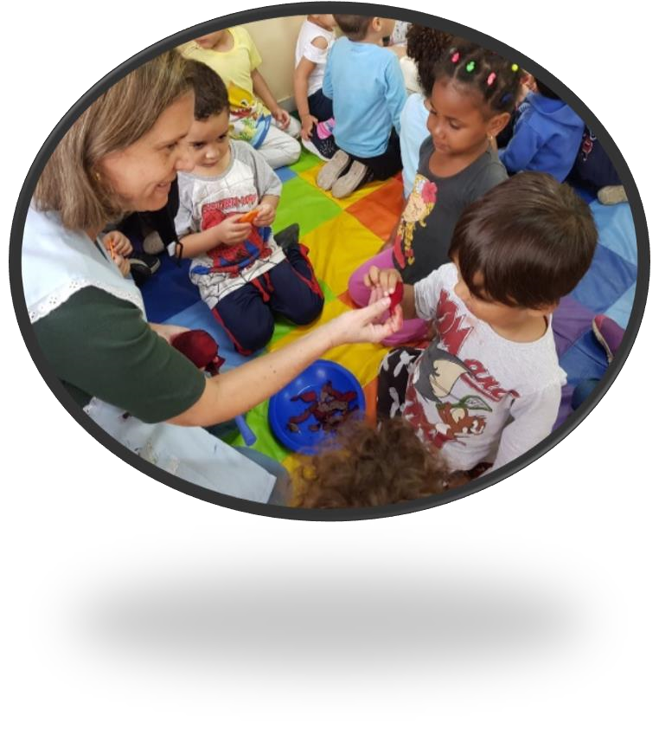No dia seguinte, fizemos uma roda de conversa com as crianças e fomos
cortando a cenoura e beterraba, ainda cruas, fomos oferecendo para as crianças: Quem quer beterraba? Quem quer cenoura? Algumas crianças tinham suas preferências por beterraba ou somente cenoura, mas a maioria provaram dos dois. As meninas perceberam a cor que ficavam suas bocas, ficaram em frente ao espelho experimentando a beterraba como batom.
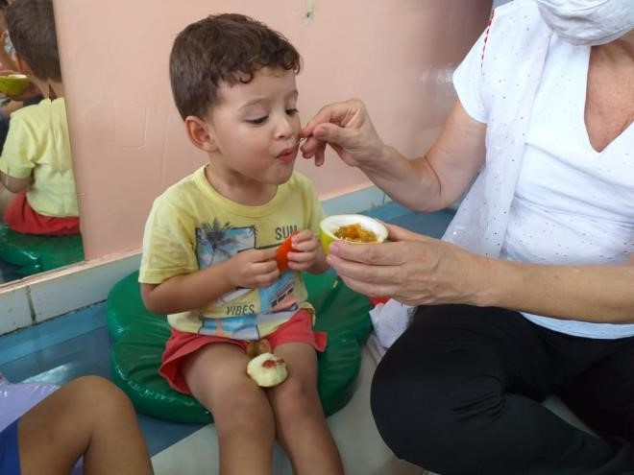Apresentamos algumas frutas, como maracujá, abacate, limão, tomate e
manga. Depois cortamos ao meio e oferecemos com a proposta de provar a fruta sem adições ou transformações, provando o paladar doce ou azedo.

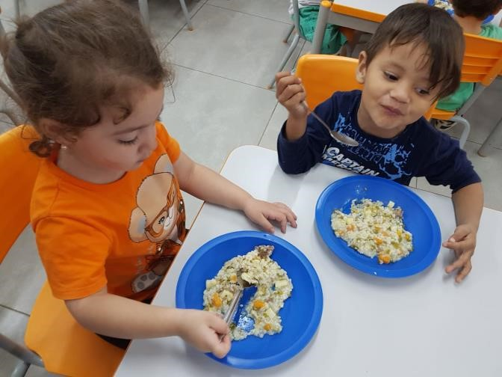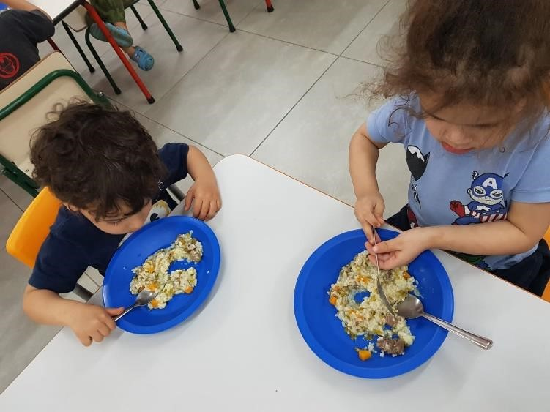

Registramos com fotos a hora do almoço das crianças, depois passamos essas fotos para observarmos o que acontece durante a janta “ Será que há desperdício” e também observarmos quais legumes estavam no prato e que já havíamos experimentado cru.
Assistimos vídeos que falam sobre o desperdício e levamos as crianças a pensarem sobre o assunto, o que causa o desperdício e para onde vão os alimentos que jogamos fora.
Em roda de conversa falamos como seriam as refeições de cada um e sobre os alimentos que poderíamos reaproveitar mas que normalmente são desprezados.

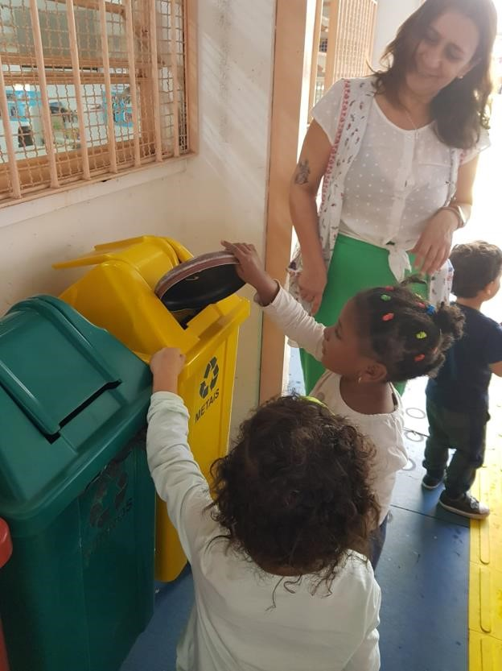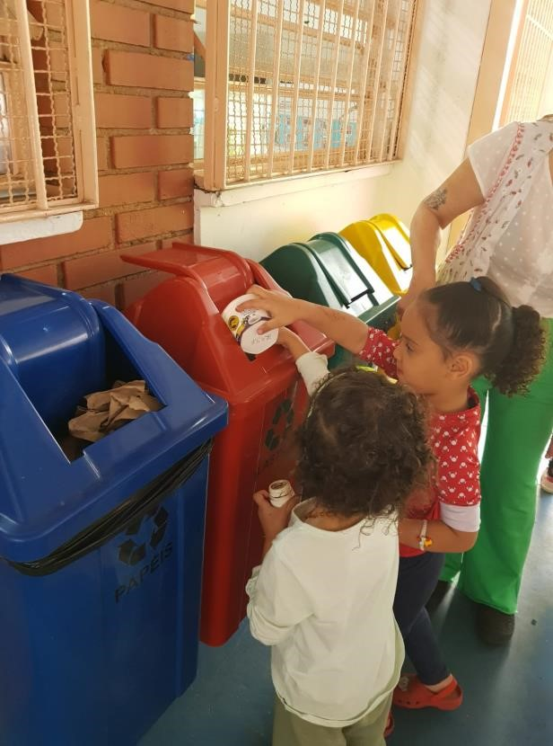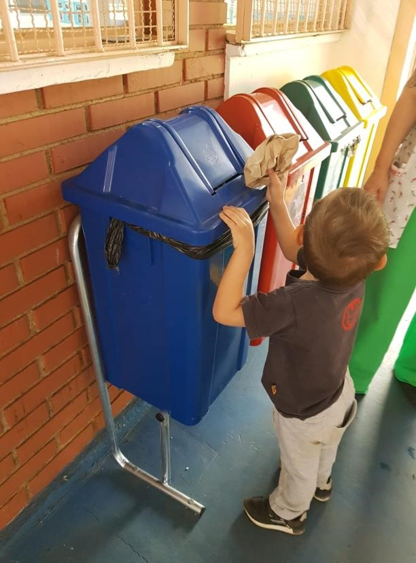

Em roda de conversa explicamos para as crianças que precisamos reciclar para evitar a destruição do meio ambiente, falamos sobre a importância de selecionar o lixo e onde depositá-lo, que também existe alguns grupos diferentes como papel, vidro, plástico e lixo orgânico. Apresentamos alguns vídeos sobre a importância de reciclar. As crianças aprenderam a diferenciar as lixeiras e jogar o lixo em seus respectivos lugares.
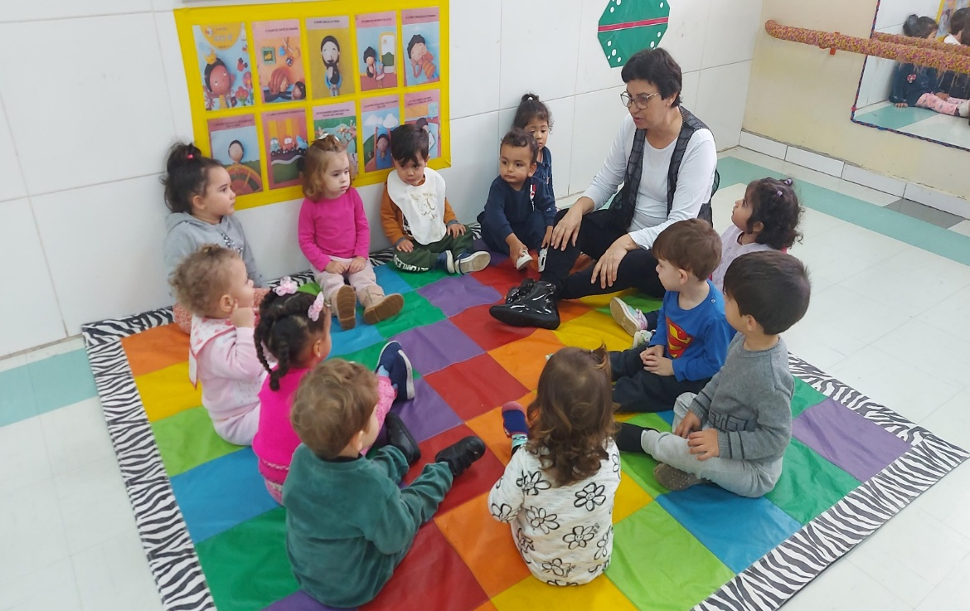Roda de conversa sobre as experiências do dia.

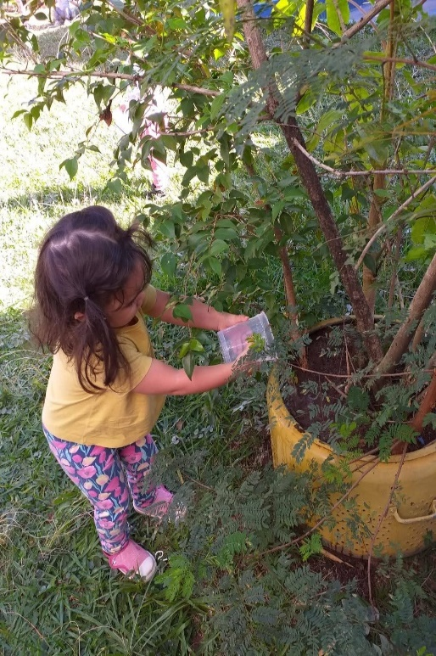
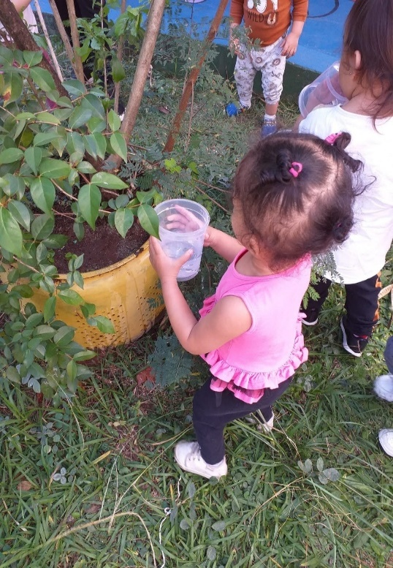
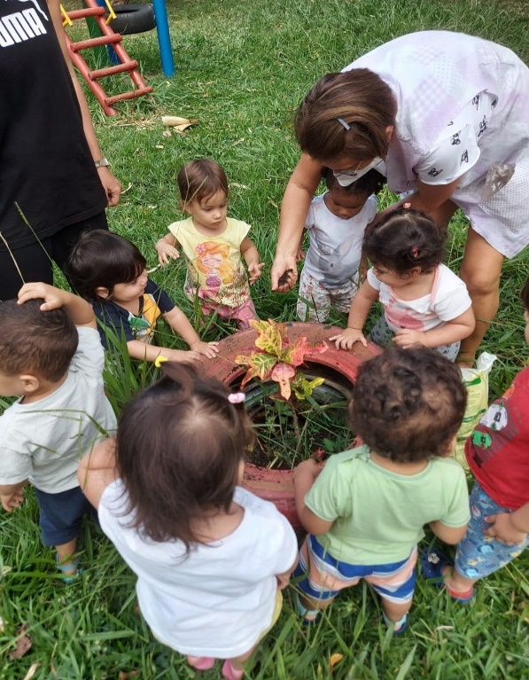
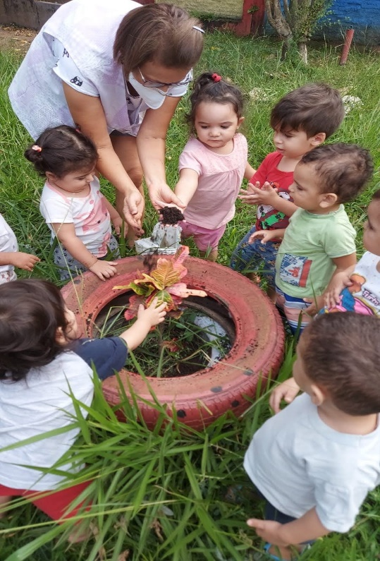

Antecipamos em roda a importância da água, que é vida, que precisamos respeitar, ecomonizar para que todos possam utilizar. Pensar no outro e no planeta.como forma de cuidado.
Num segundo momento fomos com o grupo ao parque pra regar as plantas e plantar uma árvore experenciando a informação.

